


октябрь 2022г.

Д
О
М
авайте
становим
гновение

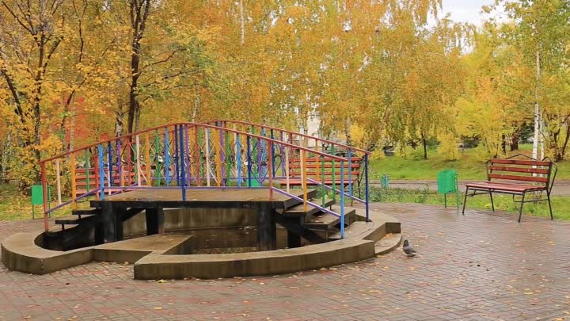

Осень — расцвет природы, окутанный мудростью и осознанием неизменности течения жизни. Время падающих листьев пришло снова! Как много света и цвета в последние осенние дни!

Читайте! Спрашивайте! Будьте любознательными и активными!

Официальный сайт: http://sosn-detdom.ucoz.ru/,
Контактный телефон: 8 (39131) 2-11-48, E-mail: sdet24@mail.ru,
Адрес: 662500 Красноярский край, г. Сосновоборск, ул. 9 Пятилетки, д.13

октябрь 2022г.

Палитра эмоций «День добра и уважения"
В осеннем календаре есть необычная дата, когда сердце переполняется
чувством глубокой признательности, когда хочется говорить слова благодарности, быть особенно чуткими и внимательными к людям - это 1 октября или
Международный день пожилых людей, который отмечается в Российской Федерации с 1992 года.
Осень! Тихо шелестят листья за окнами, природа приходит в состояние умиротворенности и покоя. Наверное, не случайно праздник пришелся на такое время – пик золотой осени. Ведь в жизни людей наступает пора, когда бурные годы весны, молодости остались чуть позади. Она красивая и величавая, мудрая
и спокойная.
В этот день воспитанники детского дома поздравили пожилых людей
Сосновоборской общественной организации «ЭХО» подарив каждому подарки (открытки) сделанные своими руками и музыкальное поздравление – песня
«Дорога к солнцу». В течение всего праздника пожилые люди слышали в свой адрес искренние пожелания доброго здоровья, хорошего настроения, активного долголетия. Праздничное мероприятие закончилось дружным чаепитием.
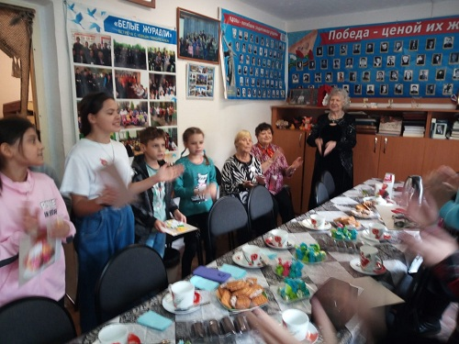

Расширяем горизонты
"Больше, чем игрушка!"
08.10.2022 воспитанники КГКУ "Сосновоборский детский дом" посетили выставку авторских кукол Натальи Шурмель "Больше, чем игрушка" МАУК "Библиотечно-музейный комплекс г. Сосновоборска". На выставки воспитанники увидели куклы, которые сшиты полностью вручную без единого машинного стежка, разных образов - «Образы XIX века»,
«Авторские куклы», а также познакомились с автором кукол лично,
которая пишет сказки и делает постановки для своих любимиц.
Всего в коллекции у Натальи более ста работ и она
является участницей различных всероссийских и международных
конкурсов. Воспитанники попробовали себя в роли актеров кукольного
театра и продемонстрировали актерское мастерство.
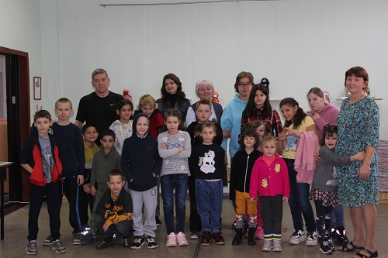
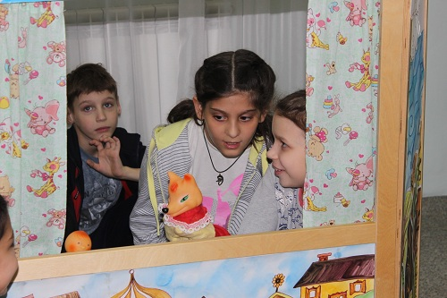

Путь к победам

"Футбол-не просто игра!"
14.10.2022 прошел турнир по мини-футболу «Кубок имени Виктора Петровича Астафьева» среди воспитанников детских домов Центральной территории
Красноярского края. Руководство и судейская коллегия состояла из администрации КГКУ «Есауловский детский дом» и футболистов футбольного клуба «Енисей». Перед матчем профессионалы своего дела провели разминку с воспитанниками, показав разные технические приемы. По результатам матча воспитанники КГКУ «Сосновоборский детский дом» заняли почетное третье место.
Все команды получили грамоты, памятные подарки. Завершилось главное мероприятие дружеским чаепитием.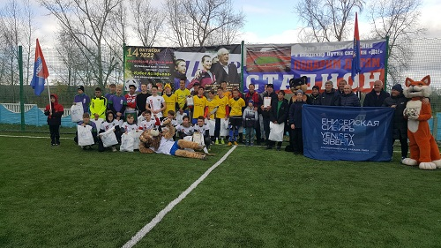
В мире интересного
«Фотографии открывают двери в прошлое, но также позволяют заглянуть и в будущее»
22.10.2022 в КГКУ «Сосновоборский детский дом» побывали очень интересные гости из Красноярского краевого Дома науки и техники Российского союза научных и инженерных общественных объединений, которые для воспитанников провели культурно-образовательное мероприятие, посвященное фотографиям. Фотография стала неотъемлемой и привычной частью нашей жизни, у каждого в телефоне есть камера, а иногда и не одна и мы можем легко увековечить важные события своей жизни. В неформальной обстановке всех воспитанников от мала до велика познакомили с историей создания фотографии, рассказали
о современных достижениях в этой сфере, провели мастер-класс на котором ребята самостоятельно сделали моментальные фото. Приятно было видеть искренний интерес в глазах детей. Надеемся такие гости будут у нас часто!
Поздравляем!

Пусть все оттенки радости
Подарит День Рождения
И будет долго праздничным,
Прекрасным настроение!
Пусть все мечты исполнятся!
Пусть радость не кончается
И в жизни яркой, солнечной
Желания сбываются!
Поздравляем сотрудников отмечающих День Рождения
в октябре: Москвитину Наталью Николаевну, Власову Ирину Николаевну, Уткину Любовь Николаевну,Бондаренко Нину Ивановну,Андрееву Людмилу Михайловну!
Поздравляем воспитанников родившихся в октябре месяце
Марию Ч. и Ярослава П.!

По секрету всему свету

Международный день музыки

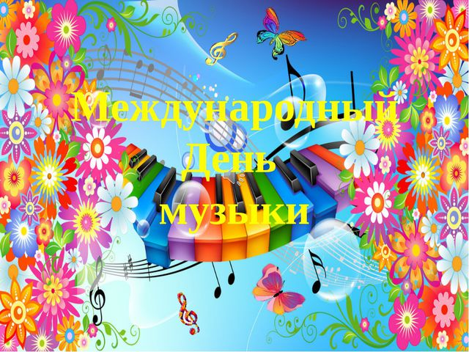
Согласно новому направлению пренатального воспитания, восприятие мира
маленьким существом начинается со звуков. Самые первые впечатления человеческий эмбрион получает сквозь толщу околоплодного пузыря, улавливая
малейшие колебания и звуковые вибрации.
Если копнуть вглубь веков, когда человек еще не умел говорить, музыка уже существовала в виде звуков: убаюкивающее мычание, устрашающие рыки и прочее. Она является частью жизни на земле. Нас окружает огромное количество звуков и мелодий, большинство из которых не улавливается нашим слухом или воспринимается в отдельные периоды развития (детская чувствительность
к ультразвуку).
Данному виду искусства посвящен интернациональный профессиональный праздник.

Когда проводится
Международный день музыки отмечается ежегодно 1 октября во всем мире.
Событие утверждено на 15-й Генеральной ассамблее IMC (Международный музыкальный совет при ЮНЕСКО) в 1973 году, а официальное празднование началось в 1975 г.

Кто празднует
Международный день музыки 2022 собирает всех желающих приобщиться к великому и вечному искусству: профессиональных музыкантов, артистов, педагогов, студентов-вокалистов и обычных обывателей при их непосредственном участии.

История праздника
Одним из тех, кому современность обязана существованием этой международной даты, является гражданин СССР, русский композитор, пианист и известный общественный деятель Д.Д. Шостакович. Известнейший музыкант прошлого века и доктор искусствоведения в конце 40-х гг. стал политическим изгнанником, был лишен звания профессора Московской и Ленинградской консерваторий
и уволен оттуда. Его «каникулы» длились более 10 лет, но уже в 1955 году
карьера Шостаковича восстановилась, и начался новый творческий подъем.
Оставленное им музыкальное наследие исполняется в различных странах.
Как и многие мировые классические шедевры, оно получило новое направление в современной популярной рок-обработке.
Наверное, любой средневековый фестиваль или карнавал, как и дворцовые
балы, можно с уверенностью отнести к предпосылкам возникновения праздника, если не к самому событию.

Интересные факты
Музыкальная терапия уже давно используется людьми для профилактики и лечения многих болезней, снятия стресса и как лекарство при переутомлении.
А многие современные будущие мамы посещают курсы музыкальной подготовки к родам и предстоящему материнству. По наблюдению ученых, это значительно снижает риск возможных осложнений при родах и способствует раннему развитию малышей.
Отрадно, что при всем многообразии жанров, течений и направлений нет
вытеснения или подмены понятий. Пугающий прогноз скептиков,
что электронная музыка «задвинет» и убьет настоящее искусство, опровергает
популярность фестивалей и концертов с «живым звуком».

День рождения почтовой открытки

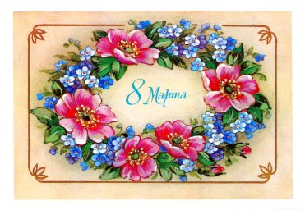


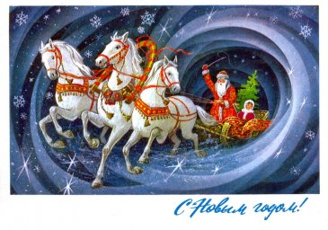 В век Всемирной паутины (интернета) почтовые открытки отошли на второй план. Несмотря на их продажу в отделениях почты, в обиходе они встречаются довольно редко. Однако, пожалуй, только у них есть три дня рождения: 1 октября, 30 ноября и 25 марта.
30 ноября 1865 г. директор почты Северогерманского союза Г. фон Стефан предложил создать открытую почтовую карточку. Но на конференции его идею не поддержали и вскоре вовсе забыли о ней. Спустя три года книготорговцы Фридляйн и Пардубица предложили выпустить готовую карточку с уже написанными несколькими фразами – необходимо было только подчеркнуть нужные. Но и эта идея не нашла одобрения.
26 января 1869 года одна из венских газет напечатала предложение Э. Германа (профессора экономики). Его почтовая карточка была похожа на своих предшественников. Единственным ее отличием являлось количество слов. Э. Герман сузил их до 20. Эта идея оказалась успешной, но для облегчения работы Австрийское почтовое ведомство просто ограничило место, где писалось послание. 1 октября 1869 года первая «корреспондентская карточка» вышла в свет. Именно эта дата и является официальным Днем рождения почтовой открытки, который ежегодно отмечается во всем мире. Россия присоединяется к праздничным мероприятиям.

Интересные факты
Сегодня существуют открытки различных форматов, но первым законодательно закрепленным размером являлся 9х14 см. Он был принят в 1878 году на Всемирном почтовом конгрессе.
В России первая открытка появилась 25 марта 1872 г.
Советские открытки ушли в прошлое, но оставили свой след в воспоминаниях старшего поколения. На сегодняшний день проблематично встретить в продаже те открытки, которые много лет назад радовали всех жителей Советского Союза и коллекционировались долгие годы. Их особенностью являются яркие картинки с изображением добрых сказок, либо красочных животных со своей сюжетной линией.
Филокартия (коллекционирование открыток) является популярным хобби, уступающим лишь маркам и монетам.
Житель Канады попал в Книгу рекордов Гиннесса за количество собранных новогодних открыток – 205 120 штук.
В 1929 году состоялось соревнование между двумя коллекционерами, суть которого заключалась в споре о кругосветном путешествии: почтовая открытка или человек первым обогнет мир. С разницей в несколько часов победила открытка.

Категория: События | Просмотров: 26 | Добавил: Iguseva_2101

Всего комментариев: 0

День народного единства
С Днем народного единства поздравляем!
Пусть сплоченным будет наш народ.
Гордость за страну мы ощущать желаем,
Смело и уверенно идти вперед.
Этот праздник пусть вам силы добавляет,
Пускай вас охватит удачи волна.
Солнце счастья пусть над вами засияет,
Вместе мы – одна великая страна!

День народного единства – государственный праздник, день воинской славы России. Праздник связан с освобождением Москвы от польских захватчиков в 1612 году и символизирует народное единение. Он приурочен ко Дню Казанской иконы Божией Матери. Его отмечают все граждане Российской Федерации.
4 ноября (22 октября по старому стилю) 1612 года народное ополчение под руководством Кузьмы Минина и Дмитрия Пожарского штурмовало Китай-город и освободило Москву от польско-литовских захватчиков. Русские войска прошли в Кремль крестным ходом с Казанской иконой Божией Матери – защитницей Русской земли. В 1630 году на Красной площади был построен Казанский собор. В 1649 году царь Алексей Михайлович объявил 4 ноября государственным праздником – Днем Казанской иконы Божией Матери, в память освобождения Москвы от польско-литовских войск.
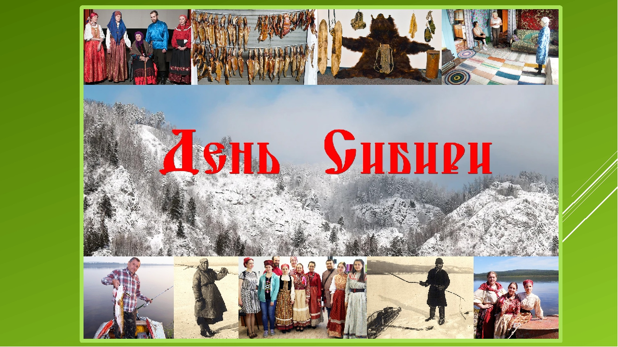
День Сибири
Праздник День Сибири уходит своими корнями глубоко в историю. 8 ноября 1581 года Ермак с дружиной, отслужив молебен, вошел в столицу Сибирского ханства — град Искер. Сам поход атамана Ермака начался в 1581 году и проходил в трудных природных условиях. Передвижение осуществлялось преимущественно по рекам. На пути отряда неоднократно вставали войска хана Кучума, происходили сражения, казакам приходилось выдерживать осады, силы их постепенно сокращались, а подкрепления шли долго.
Сибирь дала православному миру таких святых как Василий Мангазейский, Иоанн Тобольский, Иннокентий Иркутский, Симеон Верхотурский, Герман Аляскинский, Филофей Лещинский и Миcаил Абалакский.
Освоение месторождений нефти и газа, добыча и переработка полезных ископаемых — величайший трудовой подвиг нашего народа.
В краю непроходимых болот, дикой тайги, приполярной тундры, вечной мерзлоты проложены линии электропередач, автомобильные и железные дороги, выстроены красивые современные города.

Проведение занятия с воспитанниками по финансовой грамотности ЦБ РФ
В рамках Соглашения о сотрудничестве с Отделением по Красноярскому краю Сибирского главного управления Центрального банка Российской Федерации, с целью внедрения модуля по финансовой грамотности в воспитательную работу с воспитанниками детского дома в ноябре прошли занятия с воспитанниками младшего школьного возраста
№9 ноябрь 2021г.

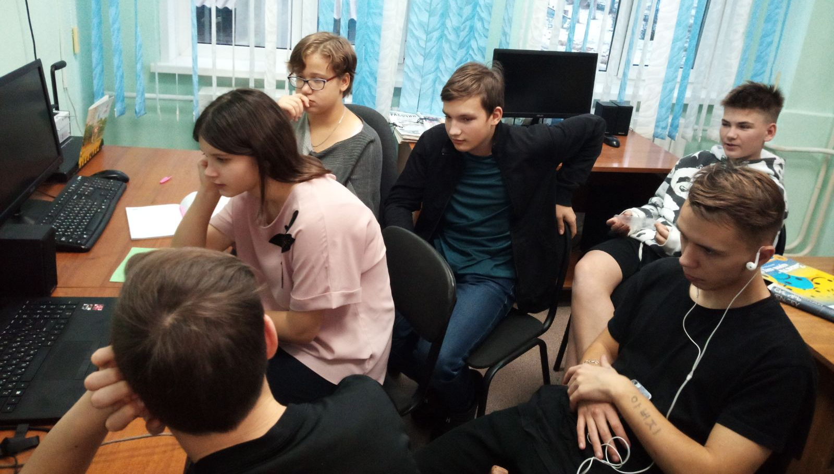
с использованием методических материалов и рекомендаций ЦБ. На занятиях ребята узнали, кто такой финансово грамотный человек, для чего нужна финансовая грамотность, а также познакомились с историей возникновения денег и их ролью в жизни людей. Для закрепления полученных знаний воспитанники поиграли в Веб-игру «Тайна потерянной копилки».
Посещение воспитанниками мастерской декоративного творчества "Горница" г. Сосновоборск
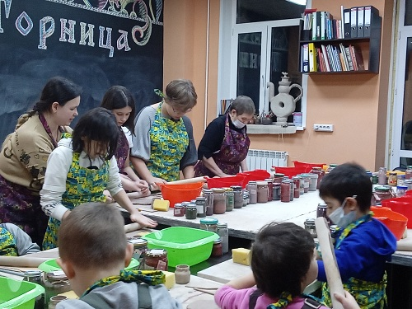
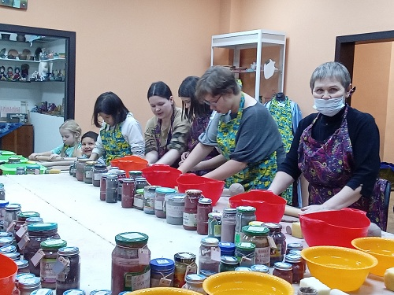
27.11.2021 воспитатели и воспитанники КГКУ «Сосновоборский детский дом» посетили мастерскую декоративного творчества «Горница» г. Сосновоборска, где мастером Натальей организован и проведен с воспитанниками мастер-класс «Лепка из глины». Встреча прошла в дружелюбной обстановке, воспитанники сразу включились в творческий процесс по изготовлению новогодней тарелки
в виде елочки. Наталья сначала подробно рассказала и показала, как работать с глиной, после чего ребята с большим интересом приступили к работе, где им было предложено включить фантазию по изготовлению своей новогодней тарелки, которая по итогу выглядела красочно, празднично, а главное сделано своими руками. Ребята были в восторге от занятия в мастерской.

Единый урок безопасности в сети Интернет
КГКУ «Сосновоборский детский дом», в рамках единого урока безопасности в сети Интернет, организовали и провели цикл детских мероприятий, направленных на повышение уровня информационной безопасности воспитанников детского дома. Педагогами были организованы тематические занятия с воспитанниками, деловая игра, а также просмотр демонстрации мультфильма и видео-урока. В своей работе по данной проблематике педагоги использовали методические материалы, размещенные на портале www.Единыйурок.дети.рф. Воспитанники, в количестве 14 человек, приняли участие в международном квесте (онлайн-конкурсе) по цифровой грамотности «Сетевичок» (www.Сетевичок.рф). Ребята с большим интересом участвовали в данном меро-
№9 ноябрь 2021г.

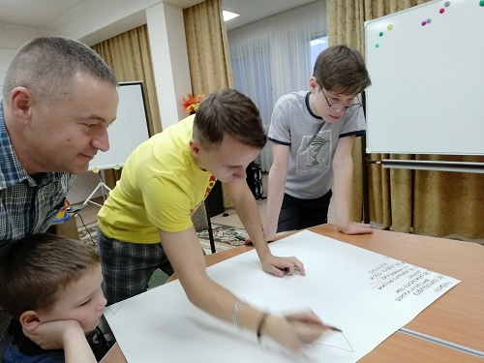
приятии, понимая ее актуальность и важность информационной безопасности в повседневной жизни.
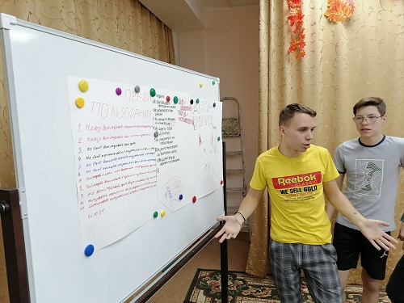



День черной кошки
Мало кто из нас не знаком с мистическим образом, который приписывают кошке с черной шерстью. С ней связано большое количество предрассудков, поверий и примет. В календаре праздников нашелся день и для окруженной мистикой черной кошки. Способствовали этому итальянские защитники животных. С их легкой руки, начиная с 2007 года, 17 ноября считается Днем черной кошки.
Нет больше такого животного на всем белом свете, которое бы вызывало столько споров, как черная кошка. Нелегкая судьба представительницы рода кошачьих началась еще в древние времена. У некоторых народов она олицетворяла колдовство и ад. Держать ее в доме считалось сумасшествием. Хозяина тут же обвиняли в сношениях с дьяволом, а животное убивали. К сожалению, с тех пор мало что изменилось, и черные кошки истребляются людьми до сих пор.
Но в мире существуют места, где такое животное считается счастливым талисманом. Например, в Англии присутствие черного кота в доме гарантирует хозяйке большое число поклонников. А в Шотландии сидящая на пороге дома кошка означает скорое богатство и успех.
Кто-то верит во все эти приметы, кто-то нет, а кошке все равно. Она просто родилась черной масти и хочет жить, как каждое живое существо на нашей планете.

День рождения Деда Мороза
Ежегодно в декабре, когда вся страна начинает готовиться к встрече Нового года, во всех общественных местах и на главных площадях появляются два символических персонажа – Дед Мороз и Снегурочка. Доброму зимнему волшебнику уже более 2000 лет. Точный его возраст никто не знает.
День рождения Деда Мороза отмечается 18 ноября.

№9 ноябрь 2021г.

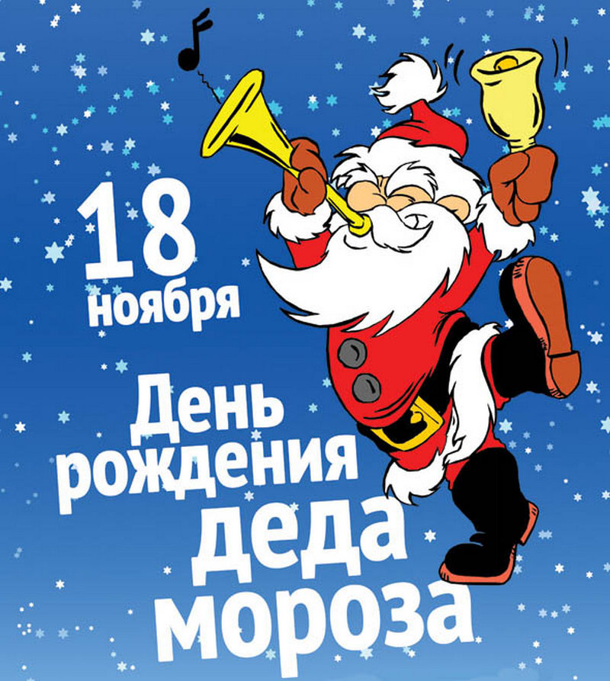
Впервые праздник прошел в 2005 году в рамках проекта «Великий Устюг – родина Деда Мороза», который реализует Правительство Вологодской области РФ совместно с Правительством Москвы. Великий Устюг официально признали вотчиной Дедушки Мороза в 1999 году. Дату праздника придумали дети. Они решили, что Дед Мороз родился в период сильных холодов. Поскольку в Великом Устюге морозы начинаются с 18 ноября, эта дата и стала официальным Днем рождения Деда Мороза.
В резиденции заранее готовятся к празднованию события. На улице размещают большой почтовый ящик для поздравлений от посетителей и туристов. Виновника торжества приезжают поздравить коллеги-друзья из других стран: Санта-Клаус, Паккайне, Снегурочка, Чисхан и другие. В этот день Дед Мороз зажигает огоньки на первой новогодней елке, после чего отправляется в путешествие по стране.

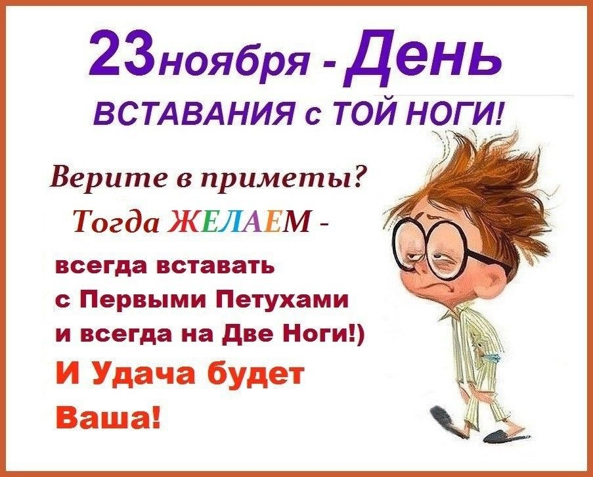
День вставания с той ноги
Бывают люди, которые просто не могут жить без суеверий и примет. У них есть объяснение буквально на каждый жест или поступок: будь то простой поворот головы или случайный чих. Жить рядом с таким человеком порой очень сложно и невесело. Однако есть и такие приметы, в которые волей-неволей верят все или большинство. Даже у тех, кто скептически настроен на суеверия, разбитое зеркало вызывает определенные негативные эмоции.
Так или иначе, но вера в круговорот поступков живет в каждом человеке. Более того, существует даже такой необычный праздник как День вставания с той ноги. Этот случай относится к «условным» приметам, которые касаются буквально всех. Ведь на самом деле мало кто смотрит, с какой ноги он встает. Но различные неприятности, которые случаются в течение дня, как и плохое настроение, человек сам или его друзья (коллеги) просто «списывают» на подъем не с той ноги.
Данный праздник ежегодно проходит 23 ноября. Он может использоваться в качестве инструмента для борьбы с суеверием или как повод улучшить себе и окружающим настроение на весь день.

День держания хвоста трубой и носа морковкой
30 ноября – День держания хвоста трубой и носа морковкой. Сегодня надо быть бодрым и энергичным больше, чем обычно. Мы как-то больше привыкли к словосочетанию «хвост пистолетом», но смысл одинаков.

№9 ноябрь 2021г.

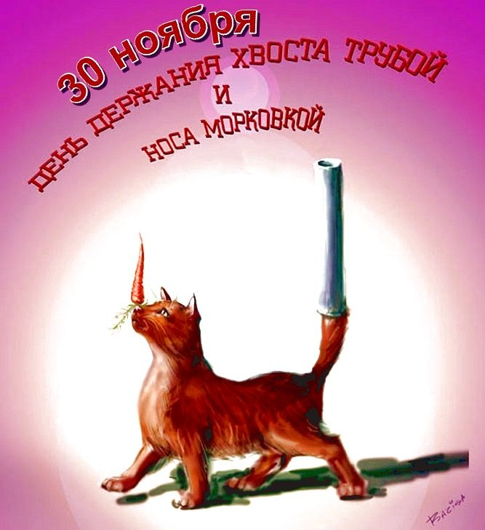
“Хвост трубой и нос морковкой” –
В жизни слышим мы не раз.
От уныния страховка,
А всего-то – пара фраз.
Чем же ценны чудо-фразы?
Это – к действию призыв.
Обеспечивают сразу
Вам настрой на позитив.
Приспособилась я ловко:
Если что не так со мной,
Сразу вспомню: нос морковкой
И, конечно, хвост трубой!

